**来园活动**

今天来园20人，4人请假：**郑又嘉、张一柠、王思宸、**

午餐情况：今天午餐吃的是**茄汁三文鱼烩面和玉米排骨汤。。**

**邰欣悦**剩点面条**，李文浩、胡述年、王子安、耿敏熙**剩点肉**。徐建航**桌面很脏。**陈嘉洛**翻汤。吃完饭后宝宝都养成了洗手、漱口、擦嘴巴的习惯，然后去搬椅子到区域里游戏。

午睡情况：今天所有幼儿都在12:40前入睡。但很多幼儿不会打开被子，需要老师帮忙。后期我们会通过图片、示范等多种方式讲解打开被子方法，引导幼儿学会自己打开被子，自己事情自己做。

问题：今天**黄煜棋**在8:53来幼儿园，有点迟呦！这么迟就没有时间玩区域游戏啦！

**区域游戏：**

|  |  |  |
| --- | --- | --- |
| 创意坊 | 桌面建构区 | 娃娃家 |
| 科探区 | 益智区 | 图书区 |
| 科探区 |  |  |

今天区域游戏中**郑成鑫**在创意坊玩撕贴画很专注，**张伊伊**和**胡凯元**在益智区专心玩刺猬背果果游戏，**严铭轩**在科探区专心玩磁力大师游戏，**耿旻熙**能在桌面建构搭房子，**王子安**和**徐建航**在地面建构把积木收拾整理得很整齐。

**集体活动： 数学：数一数排一排**

这是一节有关数量排序的数学活动。它是让幼儿在自我探索的过程中发现数量，从而感知从少到多排序的特点，然后在操作的过程中进一步巩固。这对发展幼儿的观察力、比较能力和探索精神具有重要意义，也将一种有序做事的思维渗透到生活习惯中去。活动欲通过给小熊铺路的情境引导幼儿从少到多的有趣游戏，在游戏中感知数量。

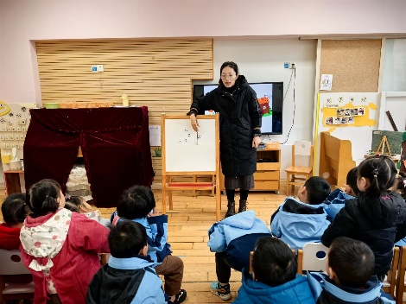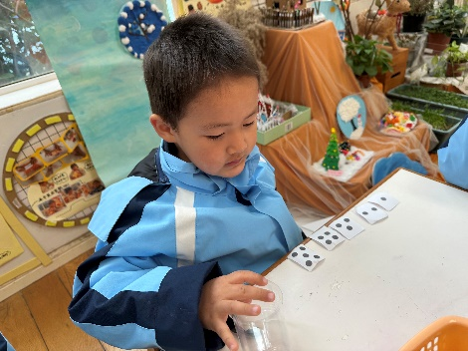愿意参加操作活动的幼儿有**胡凯元、黄煜棋、徐建航、陈嘉洛、耿旻熙、郑成鑫、李文浩、张铭宇、严铭轩、胡述年、蒋致远、王子安、沈欣妤、赵歆何、刘子妍、赵敏含、邰昕悦、李安妍、张伊伊、徐钥媛，**在操作中能按照从少到多排序的幼儿**胡凯元、耿旻熙、郑成鑫、李文浩、严铭轩、沈欣妤、刘子妍、赵敏含、邰昕悦、张伊伊、徐钥媛，**活动中积极回答问题的幼儿有**胡凯元、耿旻熙、沈欣妤、严铭轩、郑成鑫、李文浩。**

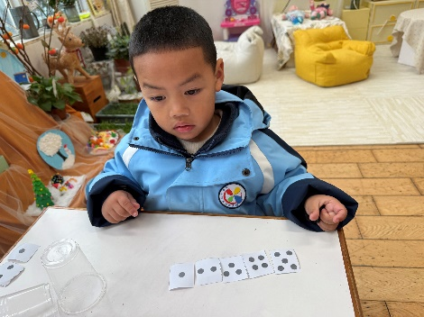

**家园合作：**

1.动态上的照片，仅作为老师观察时的随拍，并不是所有孩子的照片都会呈现。

2.温馨提醒：

周末做的亲子作品，还没带来的这两天可以带过来呦！